**GUIA DE AUTOAPRENDIZAJE Nº8 EDUCACIÓN FÍSICA Y SALUD**

**I º y II º MEDIO**

**Nombre_______________________________________ Curso: _______ Fecha: _________**

**Objetivo de Aprendizaje I ° Medio:**

**OA 1:** Perfeccionar y aplicar controladamente las habilidades motrices específicas de

locomoción, manipulación y estabilidad en, al menos:

* Un deporte individual (gimnasia rítmica, natación, entre otros).
* **Un deporte de oposición (bádminton, tenis de mesa, entre otros).**
* Un deporte de colaboración (kayak, escalada, entre otros).
* Un deporte de oposición/colaboración (fútbol, vóleibol, rugby, entre otros).
* Una danza (folclórica, popular, entre otras).

**Objetivo de Aprendizaje II ° Medio:**

**OA 1:** Perfeccionar y aplicar con precisión las habilidades motrices específicas de locomoción, manipulación y estabilidad en, al menos:

* Un deporte individual (gimnasia rítmica, natación, entre otros).
* **Un deporte de oposición (bádminton, tenis de mesa, entre otros).**
* Un deporte de colaboración (kayak, escalada, entre otros).
* Un deporte de oposición/ colaboración (fútbol, vóleibol, rugby, entre otros).
* Una danza (folclórica, popular, entre otras).

**Objetivo de la Guía:** “Reconocer las habilidades motrices específicas en la práctica de los deportes de oposición de Tenis y Badminton”.

**Correo electrónico I º Medio:** [efis.primeromedio.smm@gmail.com](mailto:efis.primeromedio.smm@gmail.com)

**Correo electrónico II º Medio:** [efis.segundomedio.smm@gmail.com](mailto:efis.segundomedio.smm@gmail.com)

**Instrucciones:**

1. Esta guía la puedes imprimir o trabajar en el cuaderno.
2. Registra el objetivo de la guía y la fecha de aplicación en tu cuaderno.
3. Resuelve la guía de autoaprendizaje utilizando los contenidos y el material audiovisual que estará disponible en los links.
4. Realiza la rutina de actividad física 3 veces a la semana.

**Introducción:**

Hoy realizaremos nuestra 8va guía de autoaprendizaje en la cual reconoceremos las habilidades motrices específicas en los deportes de oposición de Tenis y Badminton.

Observa el video explicativo de los contenidos en el siguiente link: <https://youtu.be/Z20ZRmEAXKA>

Link de Rutina de Actividad Física: <https://youtu.be/BShvLLLOqgM>

Ejercitación:

1. ¿Qué habilidad motriz básica se trabaja principalmente en el Tenis y en el Badminton?

______________________________________________________________________

1. ¿Cuáles son los 3 tipos de cancha que podemos encontrar para jugar tenis?
2. ________________________
3. ________________________
4. ________________________
5. ¿Cómo se llama la parte de la raqueta desde donde se debe tomar para jugar Tenis y Badminton?

_______________________________________________________________________________

1. Explica en que consiste el golpe de derecho y de revés.

________________________________________________________________________________________________________________________________________________________________________

1. ¿Qué habilidades motrices básicas se combinan al realizar el remache en el tenis para que sea considera como una habilidad motriz específica?
2. _________________________________________________________________________________
3. _________________________________________________________________________________
4. _________________________________________________________________________________
5. ¿Cuál es la principal diferencia entre el servicio del Tenis y del Badminton?

________________________________________________________________________________________________________________________________________________

1. Lee el texto y responde:

*Se forman hileras de cinco estudiantes; cada hilera tiene una pelota de tenis sobre una raqueta. A unos 10 metros de cada hilera, hay un cono. A la señal, el primero o la primera corre rápidamente hasta el cono, dándole golpes a la pelota de tenis con la raqueta, y vuelve raudo para entregarle los implementos a la compañera o el compañero que sigue. Gana la hilera que se demora menos tiempo en ejecutar la actividad.*



1. ¿A qué deporte corresponde la actividad realizada por los alumnos?

_____________________________________________________

1. ¿Cuántos alumnos participan por grupo?

__________________________________________

1. ¿Qué habilidad motriz básica desarrollan?

__________________________________

1. ¿Qué habilidades motrices específicas de locomoción, manipulación y estabilidad se trabajan?

____________________________________________________________________________

1. ¿Qué fundamento técnico están trabajando?

_________________________________________________________________

1. Lee el texto y responde:

*Los y las estudiantes se ubican libremente en el espacio con una paleta y una plumilla. A la señal, se desplazan golpeando la plumilla y manteniendo el control. Las variantes pueden ser cambiar la mano que ejecuta el golpe, mantener la plumilla en el aire con un solo golpe de derecho, derecho y revés, golpes altos o bajos, entre otras posibilidades.*

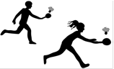

1. ¿A qué deporte corresponde el ejercicio?

____________________________________

1. ¿Cuáles son las posibilidades de golpe que presenta la actividad?

________________________________________________________________________________

________________________________________________________________________________

1. ¿Qué habilidades motrices básicas se desarrollan?

________________________________________________________________________________

1. Observa la siguiente imagen y responde:

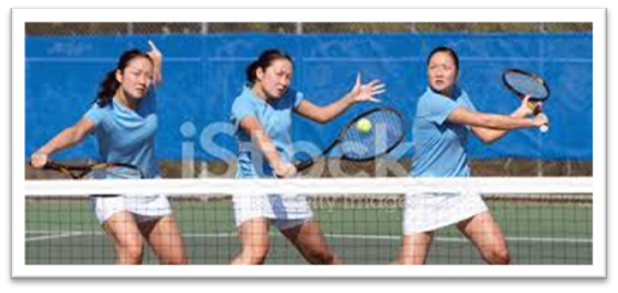

1. ¿A qué deporte corresponde?

________________________

1. ¿Qué golpe del tenis realiza la jugadora?

_________________________________

1. ¿Cuáles son las características de este golpe?

__________________________________________________________________________________________________________________________________________________________________

1. Observa la siguiente imagen y responde:

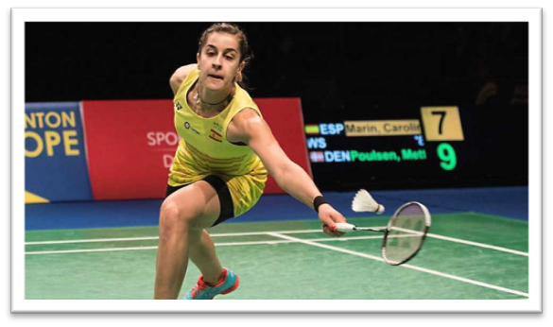

1. ¿A qué deporte corresponde el golpe?

_______________________________

1. ¿Qué golpe realiza la jugadora?

_________________________

1. ¿Cómo se llaman los implementos que se utilizan para jugar?

_________________________________________________